团委宣传部投稿自查手册

附件一：稿件合规规范
所有投稿文字、图片、音视频等全部素材均须严格遵守意识形态、保密、知识产权相关规定，存在违规问题一律不予刊发：
1.意识形态规范
·稿件立意必须正向，紧扣思政育人导向，杜绝消极偏激、娱乐化过度、歪曲理论政策表述；
·党的专有名词、会议名称、理论表述、领导人相关引述，必须严格照搬新华社、求是网等官方权威原文，不得自行改写、断章取义；
·禁止出现不当人物排序、职务表述错误、不合规人物曝光等宣传表述问题。
2.保密管理规范
·稿件、配图中不得包含学院涉密工作内容、未公开项目数据、内部未发布文件、师生隐私信息、敏感内部会议记录等涉密、私密内容；对外合作、科研相关内容仅可对外公开部分，涉密内容一律删减。
3.知识产权与版权规范
·文字稿件：必须为原创文稿，严禁抄袭、搬运、洗稿、转载外网无授权文章，引用第三方内容需标注来源；
·图片素材：仅可使用投稿人现场实拍原图，禁止网图、带水印素材、二次转发模糊截图、第三方无授权图片；
·所有图文素材版权归投稿人所有，投稿即默认授权学院公众号、官网发布使用。
4.内容真实性规范
活动成效、荣誉、数据、人物事迹均需有事实依据，不得主观夸大、虚构不实内容。

附件二：文字稿件规范

一、文档基础格式自查
1.文章字数：1500-2000字
2.文字载体：仅接收Word文档，不接收PDF等其他形式文件
3.文件命名：“活动日期+文章标题”
例：20250809校友风采丨马甜甜：在黔北大地用青春书写“为民答卷”
4.字体行距规范
·标题格式：仿宋、四号、加粗
·正文格式：仿宋、小四、1.5倍行间距
5.文末固定署名（右下角，不可省略）
文字：XXX
图片：XXX
·多人撰稿或拍摄用｜隔开；二字姓名需中间空一格
例：张 三丨李四五
6.标点符号
·标题中若出现竖线，统一使用全角竖线“丨”
·正文所有常规标点（逗号、句号、顿号、分号、冒号、问号、感叹号、书名号、括号、引号等）均使用中文全角标点；仅阿拉伯数字时间、年份、日期组合可保留英文半角格式
·引号内外两侧不得添加多余空格，文字与引号紧密相连

二、新闻内容要素自查
活动相关稿件内容完整包含：活动时间、活动地点、活动主题、到场人物、活动完整流程、活动总结 / 育人展望，缺失任意一项需补充完善
- 内容表述严谨性自查
1.人物信息
所有老师、领导、学生姓名、职务、职称100%核对准确，无错字、漏头衔
特别注意：领导出场（以学校官方平台为例）
·内容中的人物姓名出现顺序及人物照片顺序，均按照职务级别排列，一般应到校领导为止，部门、院系、单位领导原则上不出现，在列举时以“相关单位负责人”的提法为宜。
在不点名的排序中，可用校领导，在校副省级以上老领导、老同志，学校老领导，两院院士，文科资深教授，总会计师、校长助理，校党委委员、纪委委员，校学术委员会委员，高层次人才代表，全体中层干部教授，各民主党派、统战团体负责人，省级以上人大代表、政协委员，教代会、工会和党代会代表，老同志代表，师生代表……
·总会计师、非校领导的党委常委、校长助理及二级单位负责人等，除在新闻活动中有重要议程涉及且有报道的需要外，其姓名不列放。
·新闻报道中人物应尽量淡化职务称谓，需提及职务的应在文稿中首次出现时提一次，其后再出现时直称人名。一般应采取“职务、称谓+姓名”的方式，如“党委书记xxx、校长xxx、党委副书记xxx、副校长xxx等；多个校领导参与的活动，也可采用“校领导xxx、xxx等”的简略形式；不要“xxx教授”。
·有政府官员出席的，在同一级别的情况下，先政府，再学校。
错误案例：
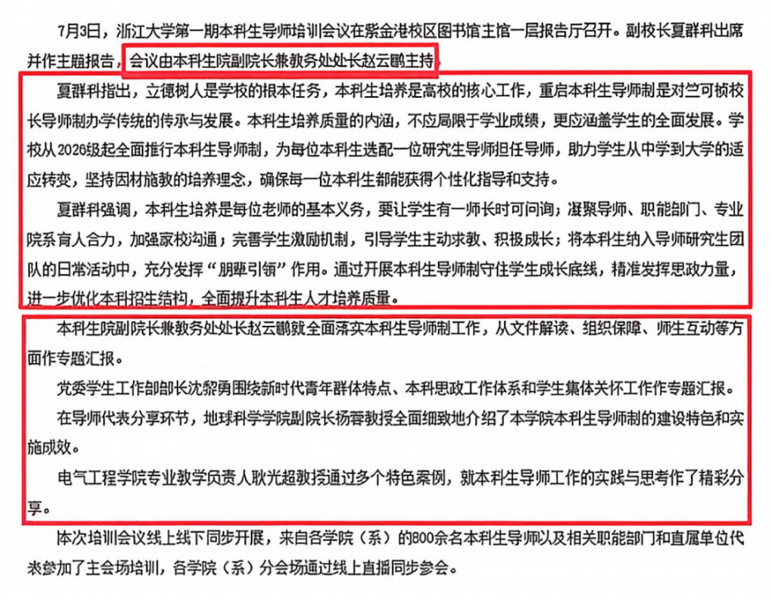
正确案例：
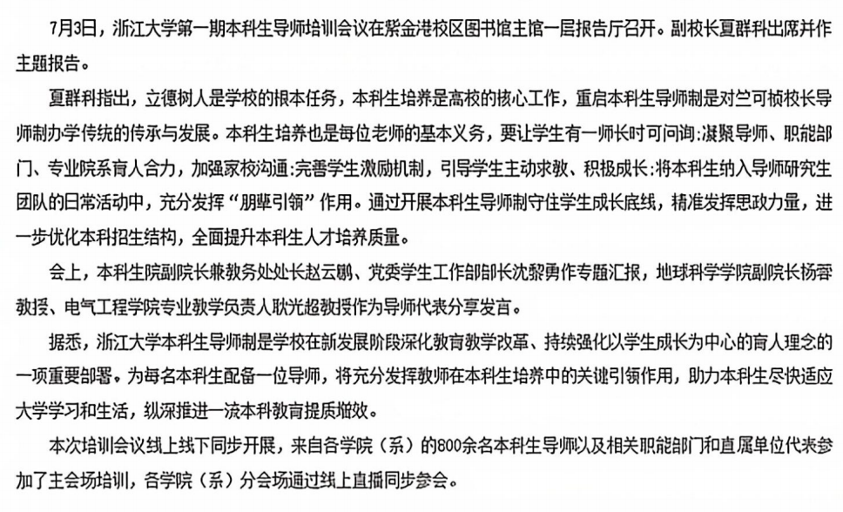
2.专有名词
马克思主义学院、马克思主义、二十大、党史、各类政策会议名称等专有名词须一字不差
3.领导人讲话、重要会议、理论表述
如有引用领导人讲话、重要会议、理论相关表述，必须溯源新华社、求是网等官方原文表述，确保出处权威，无意识形态等问题。
4.讲座/发言内容
凡涉及人物发言内容，请发送撰写的内容给发言人本人审阅，不随意篡改、曲解发言观点，经本人审阅确认无误，再投稿发布。
5.无主观夸大、不实描述，所有活动成果、荣誉均有事实依据。
6.稿件立意正向，贴合思政育人导向，无消极、偏激、娱乐化过度表述。
- 不同稿件风格适配自查
1.活动纪实、会议报道：文风正式严谨，站位端正，突出活动育人价值
2.人物专访、学子风采：平实温暖，客观写实，不浮夸
3.预热、青年主题推文：可适度轻快，慎用小众网络梗，杜绝低俗网络用语
注：
不得存在知识产权侵权问题、泄密、意识形态等问题。鼓励打破固化“三段论”写作框架，倡导结合稿件题材定位、内容特质灵活谋篇布局，立足文稿本身逻辑自然铺陈行文，避免模板化同质化表达，充分彰显文章自身特色。

附件三：配图规范
- 图片素材硬性要求
1.图片尺寸比例
·推文主封面图：统一采用16:9高清原图，构图居中饱满，预留上下留白，避免关键人物、文字被裁切；
·正文内插配图：统一采用4:3或3:2，画面清晰规整，避免关键人物、文字被裁切；
·全景图、长图、专题海报类等素材：提前与宣传部沟通确认尺寸比例，未经协调的非标长图不予采用。
2.素材来源
·线下活动提供摄影原图；线上活动提供高清截图
·禁止使用网络配图、带水印图片、模糊图片
3.素材格式
·原图无压缩、无二次转发模糊截图，全部原图打包压缩
4.禁止画面
·人物玩手机、走神、低头、表情怪异扭曲、神态不自然，优先选用神态端正、笑容得体、精神面貌良好的照片
·画面混入无关杂物、广告、无关路人
·会议不得出现盒饭、ppt等背景上文字和照片事件画面不匹配
- 必备照片数量与类型（按活动类型补齐）
1.线下讲座 / 会议类必备照片
·会场全景照1张、主持人单人照1张、每位主讲嘉宾单人照、师生互动提问照片、活动总结环节照片
2.班级团日 / 实践活动必备照片
·活动全景、集体大合影、师生代表发言、实践现场实操、学习交流特写
3.线上活动必备截图
·每位发言老师单人高清截图、线上会议全景截图、互动聊天界面截图（按需）
- 图片后期调整规范（投稿前自行调整）
1.画面构图
·人物主体居中，多余无关景物裁剪去除
2.画面亮度
·昏暗照片适度提亮阴影、提高曝光
·人物肤色偏黄可微调冷色温
3.统一比例
·全部图片统一3:2或4:3固定比例，不出现多种尺寸
4.插入Word要求
·图片居中对齐，锁定纵横比，统一尺寸（长10.5cm，宽7cm）
·不勾选WPS自动压缩画质
- 图片压缩包命名规范
1.所有选用原图打包为一个压缩包，随Word稿件一同发送
2.单张图片命名规则：「稿件内排序数字+环节/人物姓名」示例：00会场全景、01主讲人王XX老师、02学生提问、03活动合影

·拍摄机位与范例参考：
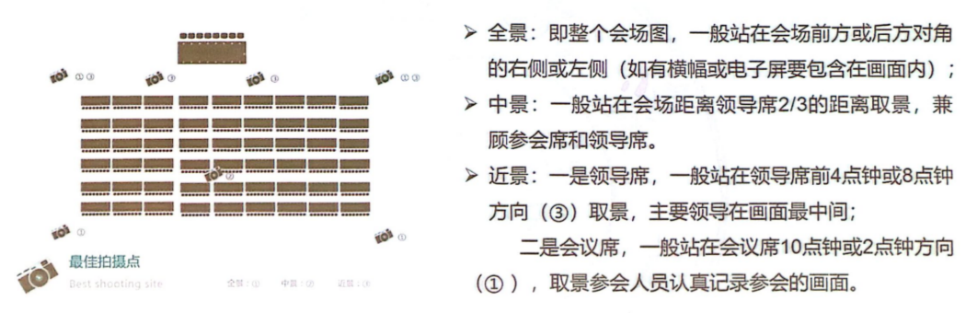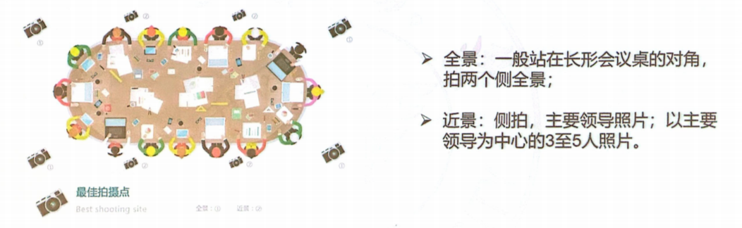
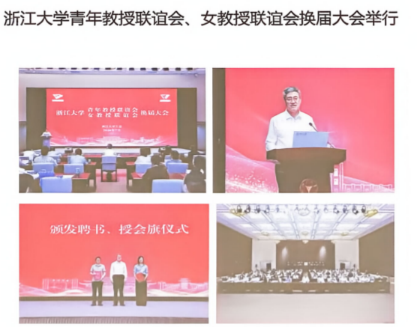
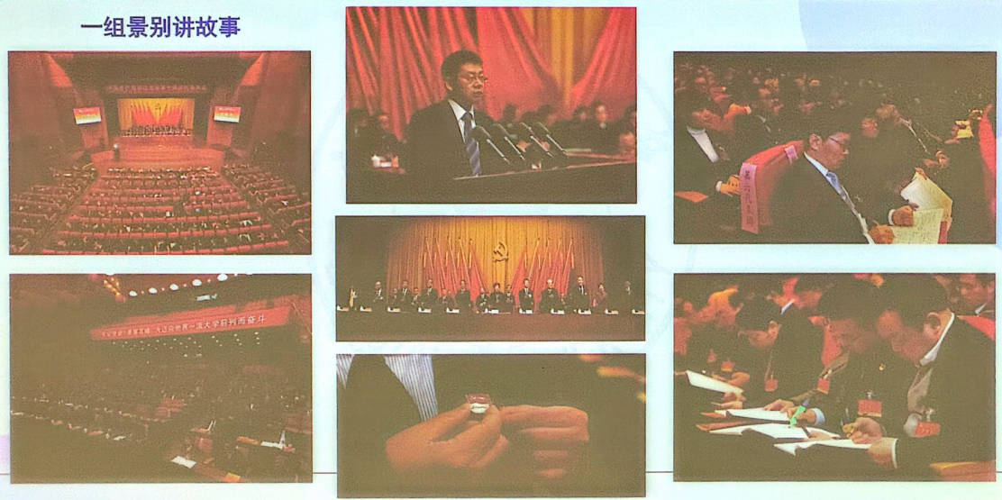

附件三：投稿前完整自查步骤
□ 1. Word文档格式、字体、行距、文末署名全部符合规范
□ 2. 文件命名、微信/邮件投稿标题格式统一无误
□ 3. 稿件时间、地点、人物、流程等六要素完整无缺失
□ 4. 所有人名、职务、理论专有名词反复核对无错误
□ 5. 领导人、重要会议表述均对照官方原文，无自行改写
□ 6. 全文校对完成，无错别字、语病、标点错误
□ 7. 配图为高清原图，无水印、网图、模糊截图
□ 8. 图片数量覆盖活动全流程，全景、人物特写齐全
□ 9. 图片完成裁剪、调色，比例统一，构图整洁
□ 10. 原图打包压缩，图片命名符合排序规范
□ 11. 完整备注投稿人、联系方式、活动基础信息
□ 12. 无抄袭搬运、涉密、敏感、意识形态违规表述

